https://comfy.ua/ua/utjug-philips-dst3010-30.html

Праска Philips DST3010/30

Праска Philips DST3010/30 — це незамінний помічник у побуті. Вона перетворить буденну роботу на легке і приємне заняття. З праскою Philips одяг завжди виглядатиме неперевершено!

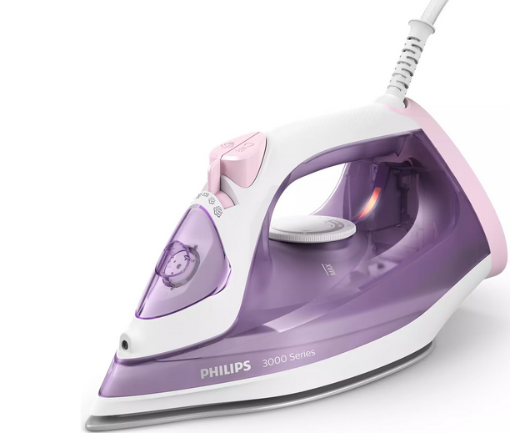
Функція самоочищення дає можливість використовувати праску із водою з-під крану і не витрачати додаткові кошти на придбання дистильованої води. Модель Philips DST3010/30 самостійно очищається від вапняного нальоту.
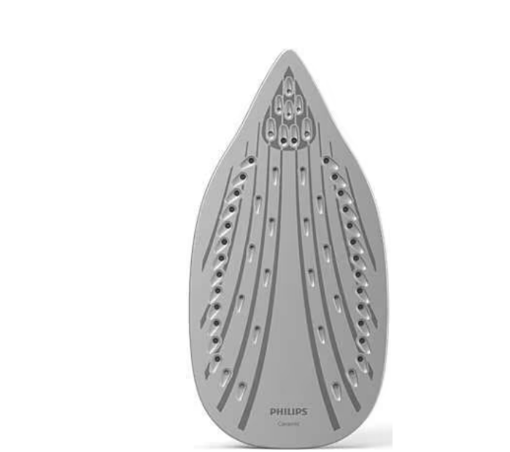

Праска Philips DST3010/30 має зносстійку керамічну підошву, що легко ковзає по будь-яким типам тканин і не залишає за собою слідів.
Оптимальна схема розміщення паровивідних отворів забезпечує рівномірний розподіл пари по тканині, що значно прискорює і полегшує прасування.
Тоненький носик підошви допомагає зручно прасувати між гудзиків та дрібні елементи одягу.
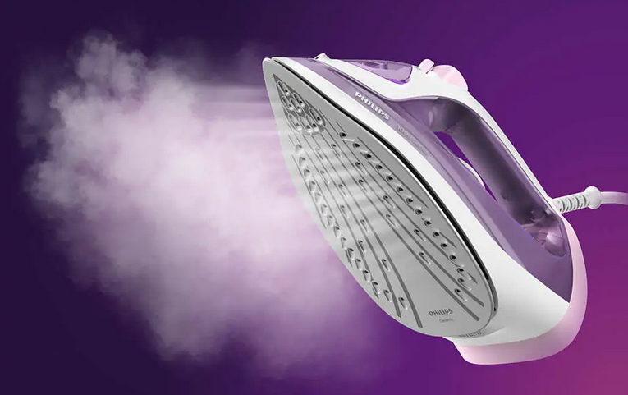
Прасування щільних тканин, таких як льон та аджинс, стає значно легшим за допомогою режиму парового удару. Можливість регулювання пари дозволяє підібрати необхідний режим для кожного типу тканин.
Всього за 35 секунд праска буде повністю розігріта і готова для роботи.
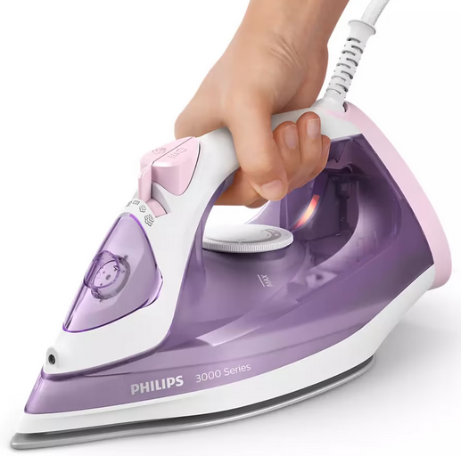
Технологія ''Крапля-стоп'' перешкоджає потраплянню води на одяг. Після прасування речі завжди виглядатимуть бездоганно.
